V lednu až září 2021 byly oznámeny zakázky celkem v hodnotě 88,4 mld. Kč

Praha 10.11.2021 - V lednu až září 2021 byly oznámeny zakázky celkem v hodnotě 88,4 mld. Kč, z toho bylo později zadáno 27,9 mld. Kč (tedy 32 % z oznámených). Skutečná zadaná hodnota jich byla 26,6 mld. Kč, protože zadaná hodnota byla o cca 5 % nižší než při oznámení. Z celkového objemu oznámených zakázek byly později zrušeny zakázky za 4,5 mld. Kč (tedy cca 5 % z oznámených). Po odečtení zadaných a zrušených zakázek zbývá v systému ještě 56,0 mld. Kč (tedy 63 %), které nebyly zatím zadány nebo zrušeny (případně informace, že se tak stalo, nebyla dodána). Vyplývá to z Kvartální analýzy českého stavebnictví Q4/2021 zpracované analytickou společností CEEC Research s.r.o. za podpory společnosti Cental Group a.s.
V lednu až září 2021 bylo vydáno 1 153 řádných oznámení o zakázce, což je o 0,1 % více než ve stejném období minulého roku. Celková předpokládaná hodnota oznámení o zakázce v lednu až září 2021 činila 88,4 mld. Kč a byl zaznamenán její meziroční pokles o 29,0 %. Meziroční pokles hodnoty ovlivnila velká zakázka s hodnotou 10,8 mld. Kč na pražské metro od Dopravního podniku hl. m. Prahy oznámená v lednu 2020. Pokud bychom modelově posuzovali pouze zakázky s hodnotou pod 1 mld. Kč, dostaneme meziroční pokles hodnoty oznámených zakázek o 2,4 %. K aktuální situaci se také vyjádřila ministryně financí ČR Alena Schillerová: „Podle aktuálních čísel Českého statistického úřadu stavební výroba v Česku meziročně prudce roste a v srpnu mírně zrychlila meziroční růst na 1,2 procenta z červencových 0,5 procenta. Stavba cest nebo telekomunikačních a energetických sítí meziročně vzrostla o 2,1 procenta. Nejinak by tomu mělo být příští rok, kdy bychom se již neměli potýkat s covidovou pandemií jako dosud. Návrh státního rozpočtu na příští rok počítá s investicemi ve výši 218 miliard korun. Domácí investice budou navíc posíleny o evropské peníze z Národního plánu obnovy, ve kterém je pro Českou republiku určena částka 180 miliard korun. V rámci předfinancování jsme již obdrželi prvních 23 miliard, z nichž ještě letos půjde 15 miliard na projekty Ministerstva dopravy a 1,2 miliardy na digitalizaci stavebního řízení. Významnými zadavateli veřejných zakázek jsou také samosprávy, které jsou i díky aktivnímu přispění státního rozpočtu ve velmi dobré kondici. Od letošního roku totiž došlo k významnému navýšení podílů obcí a krajů na sdílených daní. Vynikající stav hospodaření samospráv potvrzují aktuální čísla, kdy kraje za srpen dosáhly přebytku 6 miliardy korun, obce dokonce 32,8 miliardy. V roce 2022 by navíc daňové příjmy obcí ve srovnání s rokem 2021 měly vzrůst o 2,6 procenta na 251,2 miliardy korun, čímž překonají úroveň v před covidovém roce 2019. Samosprávy mohou své disponibilní prostředky aktivně přeměnit na investice do svého rozvoje a tím dále podpořit pozitivní vývoj veřejných zakázek v letošním roce.“
Meziroční změny oznámení o zakázce
Stavební zakázky |  | Počet |  |  | Hodnota
 |  | počet | Meziroční změna v % |  | mil. Kč | Meziroční změna v %
2020 | 1. čtvrtletí | 420 |  | +7,4 | 49 609 |  | +31,0
 | 2. čtvrtletí | 383 |  | -5,7 | 35 030 |  | +16,2
 | 3. čtvrtletí | 349 |  | -5,4 | 39 793 |  | +7,4
 | 4. čtvrtletí | 353 |  | +9,0 | 55 783 |  | +50,7
 | Rok | 1 505 |  | +1,0 | 180 216 |  | +26,8
2021 | 1. čtvrtletí | 407 |  | -3,1 | 27 557 |  | -44,5
 | 2. čtvrtletí | 439 |  | +14,6 | 35 890 |  | +2,5
 | 3. čtvrtletí | 307 |  | -12,0 | 24 944 |  | -37,3
 | Leden až září | 1 153 |  | +0,1 | 88 390 |  | -29,0
Zdroj: Věstník veřejných zakázek, výpočty CEEC Research
Určitá část z oznámených zakázek je v následujících měsících zrušena a některé z nich mohou být znovu oznámeny jako další zakázka. Ze zakázek, které byly oznámeny v lednu až září 2021, bylo zrušeno 10 %. Rušení oznámených zakázek má vliv také na jejich celkový objem, který do značné míry závisí na velikosti zrušené zakázky. Pokud se zruší velká zakázka, má to větší vliv než zrušení většího počtu zakázek menších. Co se týká předběžného objemu, bylo zatím zrušeno 5 % z celkové hodnoty zakázek oznámených v lednu až září 2021. K dalšímu rušení zakázek bude ještě velmi pravděpodobně docházet, takže poměry se dále budou měnit.
Značná část oznámených zakázek je časem zadána konkrétnímu dodavateli. Ze zakázek, které byly oznámeny v lednu až září 2021, bylo zadáno 44 %. Co se týká hodnoty, bylo zadáno zatím 32 % z celkového objemu zakázek oznámených v lednu až září 2021. Většina zadávacích řízení však ještě běží a data o zadaných zakázkách budou dále aktualizována.
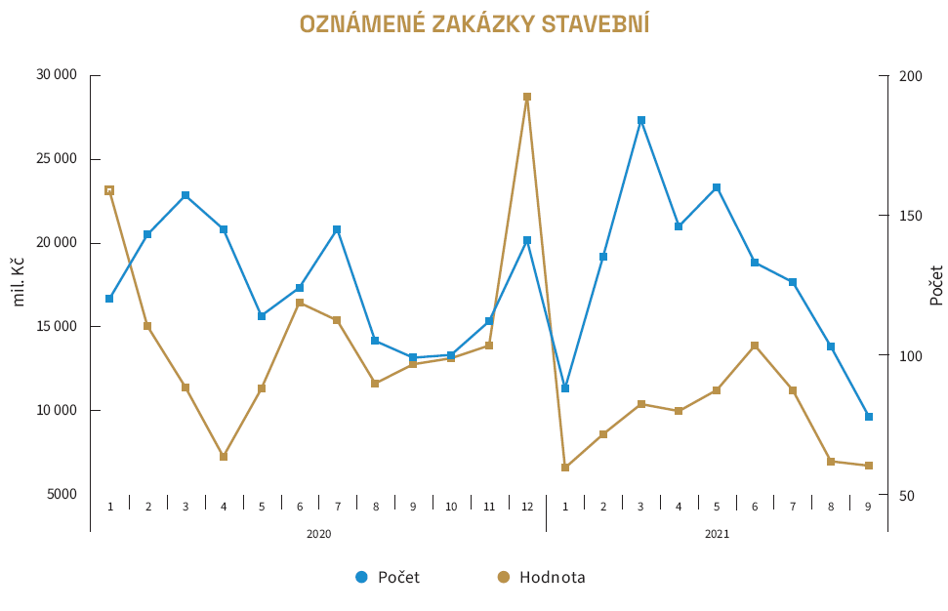
V lednu až září 2021 bylo zadáno 5 395 zakázek (včetně částí zakázek), což je o 10,0 % více než v stejném období minulého roku. Hodnota zakázek zadaných v lednu až září 2021 činila 183,8 mld. Kč, což představovalo růst o 34,1 %. Výrazný růst hodnoty zadaných zakázek ovlivnila zakázka Ministerstva dopravy na projektování, výstavbu, financování, provozování a údržba dálnice D4 v úseku Háje – Mirotice a provozování a údržba existujících přiléhajících úseků Skalka – Háje a Mirotice – Krašovice, projekt PPP v hodnotě 32 mld. Kč. Pokud bychom modelově posuzovali pouze zakázky s hodnotou pod 1 mld. Kč, dostaneme meziroční růst hodnoty zadaných zakázek o 3,5 %. „Doufám, že se podaří navázat na rychlejší přípravu staveb, která se již letos zúročila především v oblasti nových úseků dálnic a modernizovaných železnic. Kéž by se situace zlepšila i v oblasti tunelových staveb, kde dlouhodobě sledujeme velký deficit zakázek. Zároveň věřím, že se stabilizuje konkurenční prostředí a že budeme společně s ostatními velkými hráči soupeřit o zakázky prostřednictvím reálných cen a kvalitou výstavby, a ne prostřednictvím dumpingových cen, účelových odvolání, podnětů ke kontrolním orgánům či dokonce žalob.“ dodává Tomáš Koranda, předseda představenstva a generální ředitel společnosti HOCHTIEF CZ a. s.

Meziroční změny oznámení o zadání zakázky
Stavební zakázky |  | Počet |  |  | Hodnota
 |  | Počet | Meziroční změna v % |  | mil. Kč | Meziroční změna v %
2020 | 1. čtvrtletí | 1 131 |  | +12,1 | 39 115 |  | -14,2
 | 2. čtvrtletí | 1 860 |  | +27,1 | 52 201 |  | +37,6
 | 3. čtvrtletí | 1 915 |  | +34,6 | 45 706 |  | -23,8
 | 4. čtvrtletí | 1 337 |  | +27,8 | 34 862 |  | -4,8
 | Rok | 6 243 |  | +26,4 | 171 884 |  | -4,6
2021 | 1. čtvrtletí | 1 268 |  | +12,1 | 66 970 |  | +71,2
 | 2. čtvrtletí | 2 138 |  | +14,9 | 56 729 |  | +8,7
 | 3. čtvrtletí | 1 989 |  | +3,9 | 60 104 |  | +31,5
 | Leden až září | 5 395 |  | +10,0 | 183 803 |  | +34,1
Zdroj: Věstník veřejných zakázek, výpočty CEEC Research
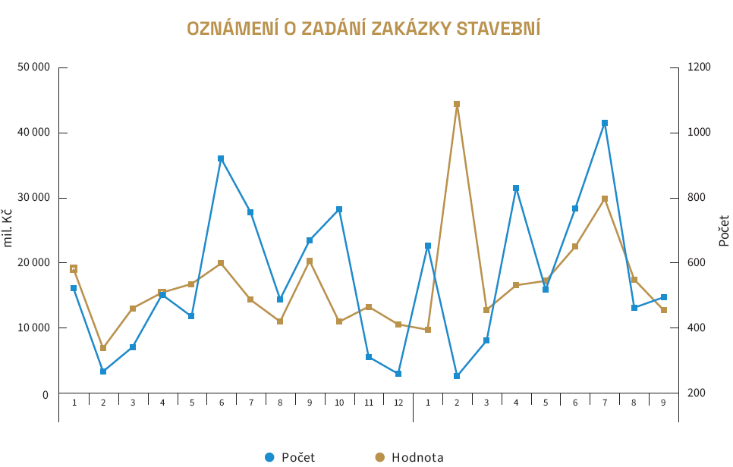

KVARTÁLNÍ ANALÝZA ČESKÉHO STAVEBNICTVÍ Q4/2021 BUDE ZVEŘEJNĚNA NA:
www.ceec.eu
Kontakt pro média:
Ing. Michal Vacek,
ředitel společnosti
CEEC Research
+420 776 023 170
michal.vacek@ceec.eu
Společnost CEEC Research je přední analytickou a výzkumnou společností zaměřující se na vývoj vybraných sektorů ekonomiky v zemích střední a východní Evropy. Její studie jsou využívány v současné době více než 17 000 společnostmi. Společnost CEEC Research vznikla v roce 2005 jako analytická organizace specializující se na zpracování výzkumů a analýz stavebního sektoru, následně se analytické zaměření rozšířilo i na další vybrané sektory ekonomiky, včetně stavebnictví.
CEEC Research navíc k pravidelným a bezplatným analýzám také organizuje vysoce specializované odborné konference, kterých se účastní generální ředitelé nejvýznamnějších společností, prezidenti klíčových svazů, cechů a komor a rovněž ministři a nejvyšší představitelé státu z vybraných zemí.

